ГУ «Школа-лицей №16»

Классный час
для младших школьников
«Безопасный интернет»

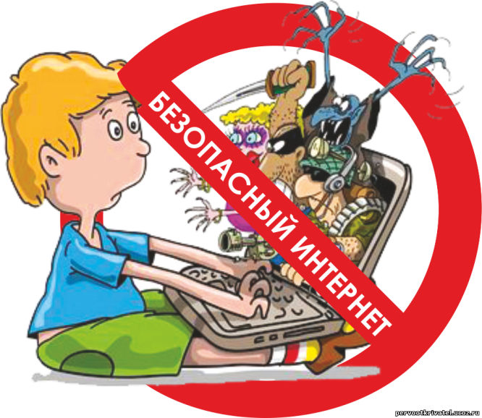

Подготовила: педагог – психолог Е.А. Щербинина

г. Павлодар, 2016 г.
Классный час «Безопасный Интернет»
Цель: познакомиться правилами Безопасного Интернета.
Оборудование: компьютер, интерактивная доска, карточки с заданием для групп, презентация, смайлики.
Задачи: формирование культурного пользователя Интернета; овладение основами безопасного пользования Интернет - сетями.
Ход занятия. Долгожданный дан звонок - начинается урок, каждый день – всегда, везде, на занятиях, в игре, смело, чётко говорим и тихонечко сидим.
Вхождение в тему занятия (дети самостоятельно определяют тему занятия). Я вам сейчас загадаю загадку, а вы, ребята попробуйте определить тему нашего урока.
Есть такая сеть на свете
Ею рыбу не поймать.
В неё входят даже дети,
Чтоб общаться, иль играть.
Информацию черпают,
И чего здесь только нет!
Как же сеть ту называют?
Ну, конечно ж…(Интернет)
Молодцы! Итак, мы сегодня с вами поговорим об интернете и о мальчике Пете. Но прежде чем мы узнаем историю про Петю, я хочу, чтобы вы выполнили задания, которые прислал нам Петин папа Иван Петрович.
Презентация «Задания от Ивана Петровича»
Задание 1. «Разгадай кроссворд» (слайд№2). Назовите основные элементы устройства персонального компьютера.
Задание 2. «Разгадай ребусы» (слайды №3, №4, №5).Молодцы ребята!
Работа в группах. А как вы думаете, ребята, интернет это хорошо, или плохо? Разбить детей на 3 группы, назначить командиров групп, каждый участник группы говорит свой ответ, командиры группы обобщают ответы и выступают перед классом от лица своей команды.
Выслушав ответы каждой группы, учитель предлагает оценить правильность ответов, прослушав рассказ про мальчика Петю и интернет и посмотрев учебный фильм «Что такое хорошо? И что такое плохо?»
Рассказ про мальчика Петю и интернет
В одной из школ города Павлодара, в 3 классе, учится мальчик, зовут его Петя. Папа Пети, Иван Петрович, работает в этой же школе учителем информатики. Мама тоже работает в этой же школе учителем истории. На день рождения родители подарили Пете компьютер. Петя очень обрадовался такому подарку. Да тут ещё папа подключил компьютер к интернету!
-Вот сколько у меня теперь возможностей! подумал Петя. Теперь я могу и фильмы скачивать, и в игры играть, и с друзьями переписываться, и могу найти себе много новых друзей! Но тут вдруг Петя вспомнил, что папа ему говорил о том, что интернет может быть и опасен! Решил тогда Петя спросить у отца «Что такое хорошо? И что такое плохо?» Давайте мы об этом посмотрим фильм, который так и называется.
Просмотр фильма «Что такое хорошо? И что такое плохо?»
Прежде чем анализировать свои ответы , давайте мы с вами проведём физкультминутку.
По дороге Петя шел
По дороге Петя шел, (ходьба на месте)
Он горошину нашел, (упор присев, встать)
А горошина упала, (поворот туловища вправо, правую руку в сторону, левую на пояс, повторить в другую сторону)
Покатилась и пропала. (наклоны головы вправо-влево)
Ох, ох, ох, ох! (руки на голову)
Где-то вырастет горох. (прогибаясь назад, руки развести в стороны.)
(Н. Френкель)
Анализ своих ответов. Просмотрев фильм, каждая команда анализирует правильность своего ответа. Выбирается лучший ответ.
Закрепление знаний. Работа в группах по карточкам. Каждой команде раздаются карточки с заданиями.
1 группа. Соберите из Мозаики Правила работы в Интернете.
1.Публиковать в Интернете фотографии, где находятся чужие люди, нельзя без их согласия.
2.Если Вы в Интернете познакомились с кем-нибудь, то не встречайтесь с ними без родителей.
3.Не сообщай в Интернете незнакомым свой номер телефона или адрес, даже если тебе очень хочется скачать музыку или игру.
2 группа. Вы получили электронное письмо. «Дорогой друг! Мне нравятся твои комментарии. Видно, что ты умный и добрый человек. У меня к тебе есть интересное предложение. Давай встретимся сегодня в парке в 5 часов вечера. У меня в руках будет игрушка мишки. До встречи! Никому не сообщай о встрече! Это наш маленький секрет».
3 группа. Нарисуйте плакат «Будь внимателен в Интернете!»
Выступления групп. Рефлексия. Вот и заканчивается наше занятие.
Кому на уроке было интересно, прикрепите на доску смайлик с улыбкой, кому просто комфортно было на уроке, смайлик с прямой линией, кому было грустно, неинтересно на уроке, прикрепите грустного смайлика.
Желаю, чтобы и в жизни, и на просторах Интернета у вас было всё просто отлично!
Правила безопасности для младших школьников в Интернете
1.Всегда спрашивайте родителей о незнакомых вещах в Интернете. Они расскажут, что безопасно делать, а что нет.
2.Прежде чем начать дружить с кем-то в Интернете, спросите у родителей как безопасно общаться.

3.Никогда не рассказывайте о себе незнакомым людям. Где вы живете, в какой школе учитесь, номер телефона должны знать только ваши друзья и семья.
4.Не отправляйте фотографии людям, которых вы не знаете. Не надо чтобы незнакомые люди видели фотографии Вас, Ваших друзей или Вашей семьи.
5.Не встречайтесь без родителей с людьми из Интернета вживую. В Интернете многие люди рассказывают о себе неправду.
6.Общаясь в Интернете, будьте дружелюбны с другими. Не пишите грубых слов, читать грубости так же неприятно, как и слышать. Вы можете нечаянно обидеть человека.
7.Если вас кто-то расстроил или обидел, обязательно расскажите родителям.

